— APPEL À PROJET ÉCONOMIE
« Organiser une manifestation commerciale »

ANNÉE 2026

Pour toute information sur le dispositif :
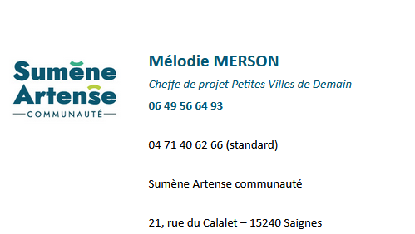


SOMMAIRE
3
PRÉSENTATION DE L’AIDE 4
Objectif du dispositif 4
Critère d’éligibilité 4
Type d’évènement attendus 4
Sont exclus : 5
Dépenses éligibles 5
Communication 6
Engagements environnementaux et sociaux 6
Montant de l’aide 6
Procédure de dépôt 7
Communication obligatoire 7
ANNEXE 8
BUDGET PREVISIONNEL 9
DECLARATION SUR L’HONNEUR 11

PRÉSENTATION DE L’AIDE

Dossier à retourner au siège de Sumène Artense communauté
La politique de développement économique d’intérêt communautaire, offre la possibilité de mettre en place des actions d’accompagnement auprès de commerçants ou groupement de commerçants qui œuvrent dans la programmation d’évènement économique à rayonnement intercommunale.

Objectif du dispositif
Sumène Artense Communauté soutient l’organisation de manifestations commerciales ponctuelles visant à :
- dynamiser l’économie locale,
- attirer du public sur le territoire,
- valoriser les commerces et les produits locaux,
- renforcer l’attractivité commerciale intercommunale.
Ce dispositif s’adresse aux commerçants et groupements de commerçants qui portent des projets d’événements structurants, visibles et créateurs de flux.

Critère d’éligibilité
✔ Être commerçant ou un groupement de commerçants (association comprise)
✔ Le siège social doit être situé sur le territoire de Sumène Artense Communauté
✔ Il s’agit d’un événement commercial ponctuel
✔ L’événement a une portée intercommunale
✔ Le budget global du projet est supérieur à 1 000 €

Type d’évènement attendus
Peuvent notamment être soutenus :
- animations commerciales collectives,
- braderies, foires, salons,
- événements thématiques valorisant l’offre locale,
- temps forts commerciaux favorisant la fréquentation du territoire.
L’événement doit contribuer de manière tangible à l’animation économique locale.

Sont exclus :
- le financement du fonctionnement habituel d’un commerce,
- les marchés hebdomadaires,
- les marchés de pays estivaux,
- les comices agricoles.

Dépenses éligibles
La subvention porte exclusivement sur les dépenses directement liées à l’organisation de l’événement, notamment :
Prestations techniques
- location et installation de matériel de son et lumière,
- location et montage de barnums (plafond de dépenses : 5 000 €),
- assurance liée à l’événement.
Mise à disposition de matériel intercommunal (selon disponibilité)
- scène mobile,
- gradins, bancs gigognes,
- mange-debout, tables,
- grilles d’exposition,
- colonnes de tri mobile et contenants.

Prise en charge de frais de restauration et d’hébergement
- frais de restauration et d’hébergement des intervenants plafonnés à 500 € (hors territoire de Sumène Artense communauté).
Ce plafond est porté à 1 000€ si le siège social des restaurateurs et des hébergeurs sont situés sur le territoire de Sumène Artense communauté.

Communication
La prise en charge des actions de communication est comprise entre 100 € et le plafonds de l’aide est fixé à 2 000 € (détail en annexe), selon la portée de l’événement :
- Événement à portée locale : affiches, flyers, bâche
- Événement à portée élargie : supports imprimés renforcés, bâches supplémentaires, spot radio
- Événement à large rayonnement : diffusion élargie, publicité réseaux sociaux, radio
Le candidat peut proposer des éléments de communications spécifiques soumis à validation par la commission économie.

Engagements environnementaux et sociaux
Les projets doivent s’inscrire, au moins partiellement, dans une démarche de transition écologique et/ou solidaire, par exemple :
- réduction du gaspillage alimentaire,
- gestion et tri des déchets (mise à disposition de colonne de tri mobile),
- valorisation des produits locaux et circuits courts,
- économie circulaire et réemploi,
- sobriété énergétique,
- actions solidaires ou inclusives (accueil de publics précaires, dons d'invendus, etc).

Montant de l’aide
- Subvention calculée à hauteur de 10 % des dépenses éligibles HT
- Plafond de l’aide : 5 000 €
- La participation intercommunale ne peut excéder 50 % du budget total du projet
- Le budget global du projet est supérieur à 1 000 €
- Une seule subvention pourra être attribuée par an par projet
- Le versement de la subvention sera débloquée sur facture acquittée et transmission de la fiche bilan après réalisation de l’évènement
La commission économie priorisera les projets innovants, ponctuels et structurants, en fonction de l’enveloppe budgétaire disponible.

Procédure de dépôt
Le dossier complet doit comprendre :
- le formulaire de présentation du porteur de projet,
- la présentation détaillée de l’événement,
- le budget prévisionnel équilibré,
- les devis correspondants,
- le visuel des supports de communication
- la déclaration sur l’honneur signée.
La commission économie se réunit dans un délai maximal de 3 mois après le dépôt du dossier.

Communication obligatoire
Les événements soutenus devront obligatoirement faire figurer la mention suivante sur leurs supports de communication :
« Événement organisé avec le soutien de Sumène Artense Communauté »

ANNEXE
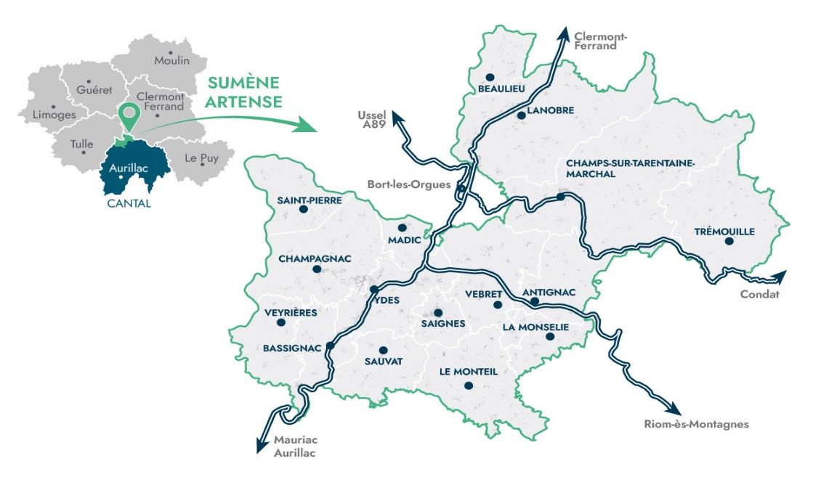

Communication
  - Évènement ultra local (Sumène Artense/Bort)
- 80 affiches A3 recto quadri sur 135g couché brillant
- 500 flyers A5 recto verso sur 135g couché brillant
- 1 bâche quadri recto avec œillets tous les 50cm 250mx90cm
  - Évènement élargi (portée Sumène Artense/Bort et territoires voisins Mauriac / Riom es Montagnes / Ussel)
- 250 affiches A3 recto quadri sur 135g couché brillant
- 3000 flyers A5 recto verso sur 135g couché brillant
- 4 bâches quadri recto avec œillets tous les 50cm 250mx90cm
- spot radio : 150€
  - Gros évènement (portée plus importante exemple diffusion C'mouvoir)
- 400 affiches A3 recto quadri sur 135g couché brillant
- 5000 flyers A5 recto verso sur 135g couché brillant
- 4 bâches quadri recto avec œillets tous les 50cm 250mx90cm
- 25 cache poteau 80x60cm (comprenant les deux faces en impression quadri)
- publicité réseaux sociaux : 50€
- spots radio : 300€

BUDGET PREVISIONNEL
DÉPENSES PRÉVISIONNELLES
Poste de dépenses | Description | Montant HT (€)
Prestations techniques | Son, lumière, montage, démontage
Location de matériel | Barnums, mobilier, structures
Communication | Affiches, flyers, radio, réseaux sociaux
Assurance événement | Responsabilité civile, assurance spécifique
Logistique / organisation | Sécurité, nettoyage, transports
Autres dépenses liées à l’événement | À préciser
TOTAL DES DÉPENSES |  | €

RECETTES PRÉVISIONNELLES
Origine des recettes | Description | Montant (€)
Autofinancement du porteur | Fonds propres, trésorerie
Recettes de l’événement | Billetterie, stands, ventes
Subvention – Sumène Artense Communauté | Montant sollicité
Autres subventions publiques | Commune, Département, Région, État
Partenariats / mécénat | Sponsors, partenaires privés
Autres recettes | À préciser
TOTAL DES RECETTES |  | €

ÉQUILIBRE DU BUDGET
☐ Le total des dépenses est égal au total des recettes
Rappel :
- la participation de Sumène Artense Communauté ne peut excéder 50 % du budget global,
- la subvention est calculée sur les dépenses éligibles HT,
- le montant de l’aide est plafonné à 5 000 €.

CONTRIBUTIONS EN NATURE (FACULTATIF)
À compléter uniquement si pertinent.
Nature de la contribution | Description | Valorisation estimée (€)
Bénévolat | Temps de bénévoles
Mise à disposition gratuite | Matériel, locaux
Autres contributions | À préciser

DECLARATION SUR L’HONNEUR

Cette fiche doit obligatoirement être remplie pour toute demande quel que soit le montant de la subvention sollicitée. Si le signataire n’est pas le représentant légal de l’association, joindre le pouvoir lui permettant d’engager celle-ci.

Je soussigné(e), _____________________________________________________ représentant(e) légal(e) de l’entreprise _________________________________
- certifie que l’entreprise est régulièrement déclarée (joindre impérativement la copie des statuts/extrait KBIS)

- certifie que l’entreprise est en règle au regard de l’ensemble des obligations administratives et des déclarations sociales et fiscales ainsi que des cotisations et paiements correspondants ;

- certifie exactes et sincères les informations du présent dossier, notamment la mention de l’ensemble des demandes de subventions déposées auprès d’autres financeurs publics (dans la colonne « recettes » du budget prévisionnel), ainsi que l’approbation du budget par les instances statutaires ;

- demande une subvention de (indiquer le montant en €) : _____________

- précise que cette subvention, si elle est accordée, devra être versée sur le compte bancaire de l’entreprise :____________________________

Nom du titulaire du compte :____________________________________
Banque :_____________________________________________________
Domiciliation :
Code Banque | Code guichet | Numéro de compte | Clé RIB

Fait, le ____/____/________ à
Signature

Attention
Toute fausse déclaration est passible de peines d’emprisonnement et d’amendes prévues par les articles 441-6 et 441-7 du code pénal.
Le droit d’accès aux informations prévues par la loi n° 78-17 du 6 janvier 1978 relative à l’informatique, aux fichiers et aux libertés s’exerce auprès du service ou de l’Etablissement auprès duquel vous avez déposé votre dossier.

FICHE BILAN – EVENEMENT COMMERCIAL
À compléter par le porteur de projet
Cette fiche permet d’évaluer rapidement les retombées de l’événement soutenu par Sumène Artense Communauté.

1. INFORMATIONS GÉNÉRALES
Nom de l’événement :
Structure / commerçant porteur :
Commune(s) :
Date(s) de l’événement :

2. DESCRIPTION RAPIDE DE L’ÉVÉNEMENT
Nature de l’événement et principales animations réalisées :

3. FRÉQUENTATION ET FLUX (ESTIMATION)
- Nombre de visiteurs estimé :
- Origine principale du public :
☐ Locale
☐ Intercommunale
☐ Territoires voisins
☐ Touristes / visiteurs extérieurs
- L’événement a-t-il généré un flux supplémentaire dans les commerces ?
☐ Oui
☐ Non
☐ Difficile à évaluer
Si oui, préciser :

4. IMPACT COMMERCIAL PERÇU
Effets observés sur l’activité des commerces (fréquentation, ventes, visibilité, nouveaux clients, etc.) :

5. COMMUNICATION ET VISIBILITÉ
Supports utilisés :
☐ Affiches
☐ Flyers
☐ Réseaux sociaux
☐ Radio
☐ Autres :
Mention du soutien de Sumène Artense Communauté présente :
☐ Oui
☐ Non

6. POINTS FORTS ET AXES D’AMÉLIORATION
Points forts de l’événement :
Axes d’amélioration envisagés :

7. PIÈCES À JOINDRE (RECOMMANDÉ)
Le porteur de projet est invité à joindre, si possible :
- des photos de l’événement,
- des supports de communication (affiches, flyers, visuels réseaux sociaux),
- tout document ou élément jugé utile pour illustrer l’événement (revue de presse, liens, témoignages, etc.).

8. ATTESTATION SUR L’HONNEUR
Je soussigné(e) certifie l’exactitude des informations renseignées.
Nom :
Date :
Signature :

